Описание карт.
В игре задействован механизм Карт Судьбы, позволяющий игрокам непосредственно влиять на происходящее, задействуя правила, обычно доступные только мастеру. Это специфика нашей игры и одна из её главных особенностей. Практика показала, что большая часть Карт должна быть опубликована и прокомментирована мастером до игры. И хотя открывать новое внезапно мне кажется интереснее, тем не менее, во избежание конфликтов и недопонимания, основная масса Карт станет открытой. В игре вам всё равно могут попасться незнакомые Карты – часть их должна всё же быть сюрпризом. Но владельцы неоткрытых Карт получат теперь и документ – комментарий мастера на случай сложных ситуаций.

Список Карт, открытых в процессе сезона-2016.

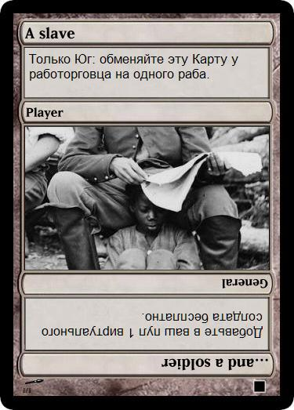
A slave… and a soldier.
Раб… и солдат.
Верхнее поле может применяться только представителем блока «Юг», причём любым игроком. Получение рабов строго регламентировано через официального работорговца (игротеха). Он изымает эту Карту при передаче вам раба. Реализовать эту Карту может оказаться технически возможным только во время торгов на рабском рынке, а не в любое удобное для вас время.
Нижнее поле может использоваться только генералом, независимо от блока. Хотя прямо этого не указано, она может быть использована не только в начальной, но в любой фазе боя.

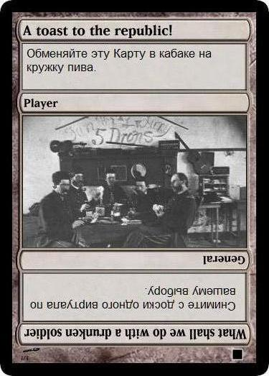
A toast to the republic! / What shall we do with a drunken soldier?
Тост: За Республику! / Что нам поделать с пьяным солдатом?
Верхняя часть может быть реализована в кабаке в любое время, когда он функционирует. Технически, вы можете (если, например, не пьёте) обменять её и на другой напиток, эквивалентный по стоимости. С точки зрения отыгрыша неплохо бы делать это напоказ, громко произнеся данный тост. Блок персонажа не имеет значения – «за Республику» сражались с обеих сторон.
Нижняя часть. Особое указание – вы можете снимать как вражеских, так и своих виртуалов. Это сделано, чтобы Карты перенаправляющие эффекты других Карт могли с ней работать. Иногда стратегически может оказаться выгодно быть в меньшинстве и надо будет снять своего.

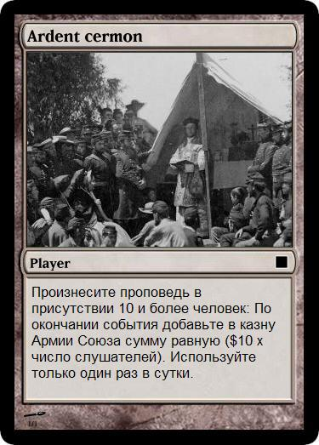
Ardent cermon.
Пламенный проповедник.
Эта карта выдаётся на руки только служителям церкви. Она, разумеется, может быть продана, пропита и подарена. Однако технически реализация её – дело непростое. Во-первых, процесс должен наблюдаться мастером, во-вторых, люди должны слушать вас. Кричать на углу «Конец близок!» конечно харизматично, но Карту так не активировать. Наконец, аудитория минимум 10 – это не 9 и не 8.
Как следует из текста карты – может использоваться только проповедниками Севера.
На руки деньги никто не получит, следовательно это акт самоотверженности. Плохо отыгранная, фальшиво сделанная и подмухлёваная церемония, разумеется, эффекта не принесёт.
Карта выдавалась только игротехам и на её активацию нужно было получать разрешение.

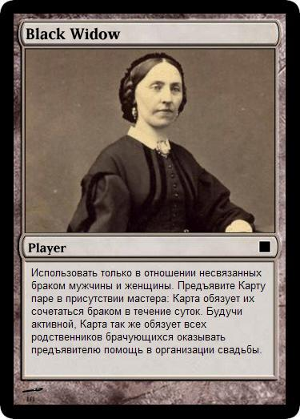
Black widow
Чёрная вдова.
Карта была разработана под конкретного игрока и только для Юга. Исторически, такая личность существовала.
Необходимый комментарий к ней шёл как игротехническая инструкция и представлял собой настоящие игры с Судьбой. Пара, восставшая против воли могущественной сводни, погибала бы в течение суток. Алтарь был бы единственным спасением. И мастер контролировал процесс от и до, обеспечивая, в таком исходе, «случайность» событий.
Пока, Карта не вынимается из пула. Теперь все персонажи знают, что ссориться с Чёрной Вдовой чревато неприятностями. Нелепая смерть теперь, однако, не стопроцентна. Скорее игры в духе «Грозового Перевала».
Карта предназначена для использования игротехом. Её передача не возбраняется, однако это чревато – носить в кармане чужую Судьбу, да ещё такую грозную.
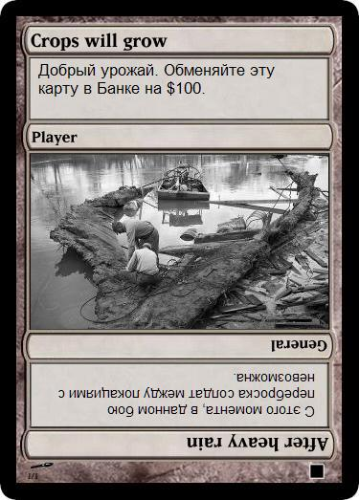
Crops will grow / After heavy rain
Добрый урожай / После больших дождей.
Тут несложно. Верхняя часть – просто фермерская удача. Торговать продовольствием на войне бывает архивыгодно. $100 – крупная сумма.
Нижняя тоже проста. Может использоваться генералом любого блока.
Полезная и редкая карта.

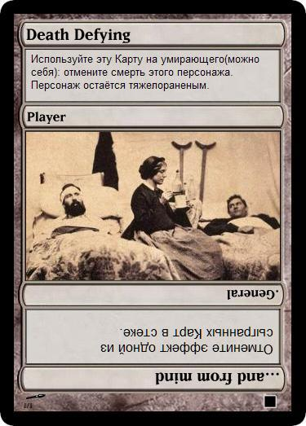
Death defying / …and from mind.
Смерти вопреки / …и из сердца вон.
Технически, на начало выдавалась персонажам, изъявившим желание работать в Госпитале.
Важно чтобы персонаж имел желание выздороветь. Отказ раненого или больного от борьбы сведёт эффект Карты на нет, важно понимать это. В текущих правилах выбор игроком «смерти» и смены персонажа превалирует над действием этой Карты.
Нижняя часть: отменит эффект любой карты, лежащей на столе стратегической игры и не ушедшей в отбой. То есть Карты с перманентным эффектом и мгновенным, не упавшие в отбой могут быть отменены. Может быть отменена другой такой же картой! Не может снять и отменить перманентный эффект, вызванный другой Картой, если та уже в отбое. Таких Карт было несколько.

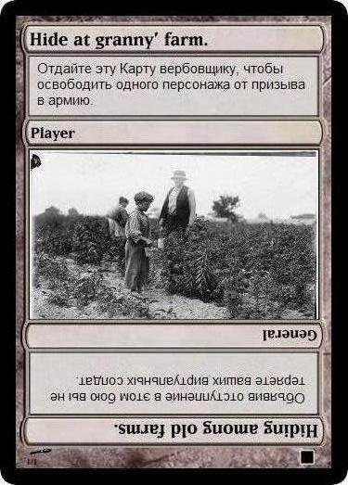
Hide at granny’s farm / Hiding among old farms
Прячься на деревне у бабушки./ Скрываясь среди старых ферм.
Верхняя часть работает при случае объявления официального призыва – проскрипции. Как оказалось – довольно актуально.
Нижняя моделирует реальную историческую ситуацию – на своей территории войска Севера или Юга всегда имели большое преимущество в манёвре и скрытности. Это особенность той войны вообще, многократно описанная.

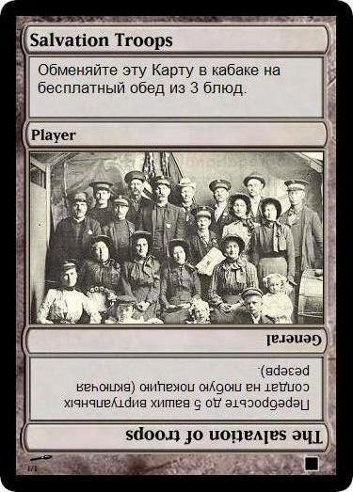
Salvation troops / The salvathion of troops.
Армии Спасения / Спасение армии.
Исторически, на тот момент самой знаменитой организации Армия Спасения (Salvation Army) ещё не существовало. Но было множество других христианских благотворительных групп.
Технически, реализовать Карту в Кабаке можно в период подачи обеда или ужина (согласно расписанию работы кабака). Сотрудники в курсе. Позавтракать или получить спецобслуживание не получится. Важно: не даёт доступа к алкоголю.
Нижняя часть даёт как возможность быстрого «спасительно манёвра», так и отведения солдат в резерв для сохранения. На чём основана игра слов.

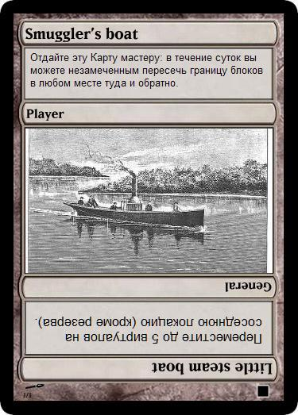
Smuggler’s boat / Little steam boat.
Катер контрабандистов / Маленькая паровая лодка
Как минимум одна Карта оставалась в пуле в распоряжении мастера для организации игровых механизмов перемещения между блоками. И использовалась она в основном в сюжетных целях. Но существование контрабандистов никто не отменял.
Нижняя часть имитировала географические особенности театра военных действий в сезоне 2016 – большую реку. В БП-2018 Карта будет изъята.

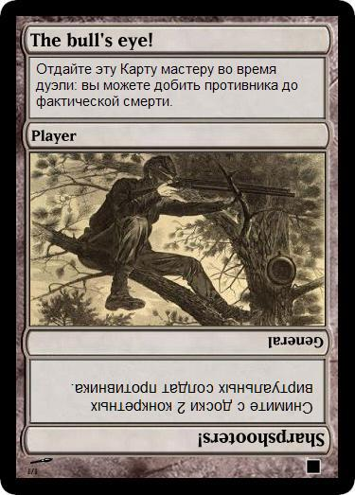
The bull’s eye! / Sharpshooters!
В яблочко! / Снайпер!
Верхняя часть имеет в обновлённых правилах огромную ценность. Это один из двух редких механизмов, которым можно заставить игрока умереть совсем (со сменой персонажа), независимо от его желания.
Соответственно, для её успешного применения понадобится как присутствие мастера, так и веское игровое обоснование действий персонажа. С точки зрения отыгрыша, это как подстрелить человека на дуэли, а потом подойти и отрезать ему голову мачете, в стиле Конана-варвара.
Нижняя часть имеет не прописанное ограничение – нельзя «стрелять» в резерв.
Ввиду ценности Карты, она останется одна и будет выходить в игру только в сюжетных действиях.

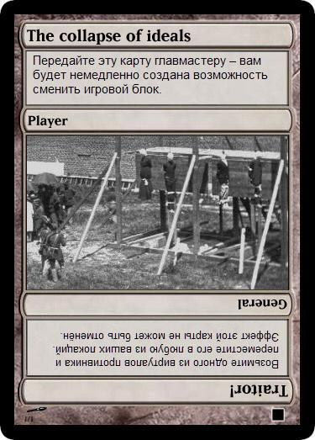
The collapse of ideals / Traitor!
Крушение идеалов / Предатель!
В двухблоковой игре Карта была важной и поступала в пул только в связи с необходимостью. Если игрок создавал персонажу чёткие предпосылки и обуславливал своё поведение – он её так или иначе получал. Фактически – это мастерский инструмент. Но игроки, манипулирующие другими, могут получать из этой карты серьёзную выгоду. В новых условиях её получат на руки шпионы, в дополнение к стартовым наборам.
Нижняя часть особых пояснений не требует.

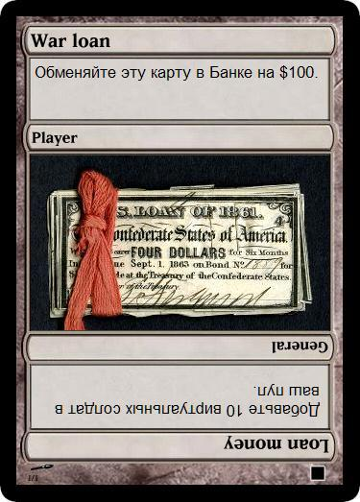
War loan / Loan money
Облигация военного займа / Деньги от займов.
Сложнопереводимая реалия экономики.
Облигации военных займов после войны принесли кое-кому сказочное богатство. Но мало кто на самом деле смог их обналичить.
Но во время войны, деньги эти были использованы по назначению. Например, 62% военных соединений Севера финансировалась исключительно на деньги, привлеченные с помощью займов
Ценная и редкая Карта.

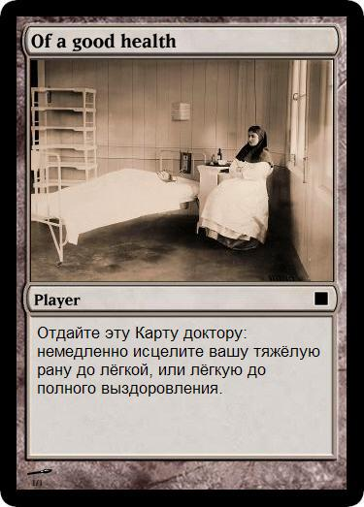
Of a good health. От доброго здравия.
Одна из двух самых массовых и простых Карт.
Важное пояснение – может быть использована как в Госпитале, так и в поле, если доктор – действительно доктор.

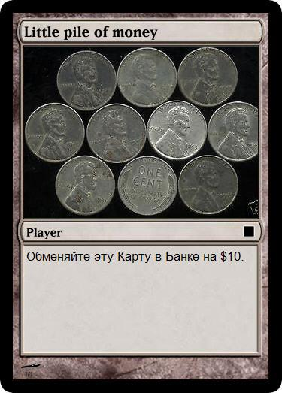
Little pile of money
Маленькая стопочка денег.
Пояснений не требует. Исторически – обыденная реальность той войны. Многие американцы, покидая свой дом, закапывали или прятали часть сбережений, надеясь сохранить их. Надо ли объяснять, что захватившие их дома - такие же бывшие фермеры - могли с закрытыми глазами сказать, под какой кучкой в огороде они лежат?

Следующие Карты использовались или только в боевых условиях, или требуют особых инструкций.
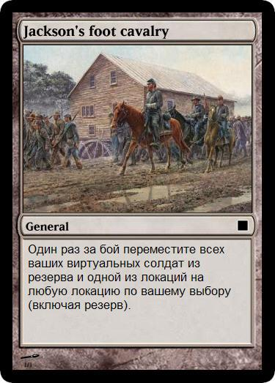
Jackson’s foot cavalry
Пешая кавалерия Джексона.
Личная Карта полковника Джексона. Исторический факт: В боях в долине Шенандоа армия Джексона прошла более 1000 километров за 48 дней, за что получила название «пешей кавалерии». По поводу этого названия один из солдат Джексона впоследствии вспоминал: «Его люди долго потом были известны как 'Пешая кавалерия Джексона' из-за своих длинных и быстрых маршей. Мы часто шли целый день целую неделю, а иногда и три недели, очень часто по 25 миль в день. Не думаю, что моя бригада когда-либо проходила более 30 миль без остановки на отдых; но некоторые полки старой дивизии проходили и по 40 миль с редкими остановками по 10 минут. Мы часто шли или сражались целый день, а в случае преследования противника ещё и всю ночь и часть следующего дня»
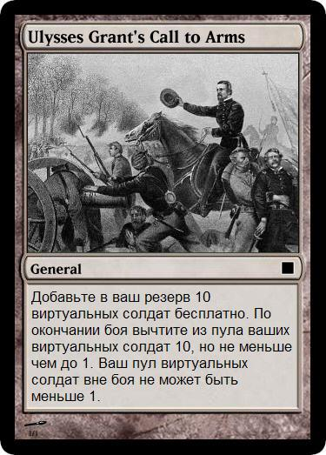
Ulysses Grant’s Call to Arms
Улисс Грант: Призыв к оружию.
Личная Карта полковника Гранта.
Исторический факт: Когда началась война, в Галене образовался волонтёрский отряд, который и избрал Гранта своим начальником. По поручению губернатора штата Иллинойс Грант организовал в течение двух месяцев 21 полк и был назначен командиром одного из них. Его приятель Марк Твен однажды сказал: «При всём том, что он наступал совершенно не жалея жизней своих солдат, находились буквально толпы, готовые встать под его знамёна. Он мог зайти в город со знаменем и пистолетом, а выйти во главе целого полка.»

Эти две Карты были выданы соответственно полководцам Севера и Юга. Они отражают некие реальные стороны этих людей. В сезоне 2017 полководцы блоков получат новые Карты. Хотя эти Карты персональные, они могут быть переданы так или иначе другому игроку. Они будут для него бесполезны, однако владелец утратит возможность использовать свою Карту, пока не получит её назад. Такое событие имело место в сезоне 2016 и на многое повлияло. Поэтому содержание новых Карт лидеров блоков останется пока в секрете.

Следующие Карты являются наиболее мощными инструментами. Фактически, они позволят игроку манипулировать другими персонажами, не ожидая наблюдения мастера, что предоставляет определённую власть. При всей спорности вопроса, я, однако, оставлю их в игре и даже дополню новыми. Так интереснее. Впредь, чтобы снизить возможности разночтений, такие Карты будут в обязательном порядке снабжены специальным документом, содержащим комментарий мастера по применению.

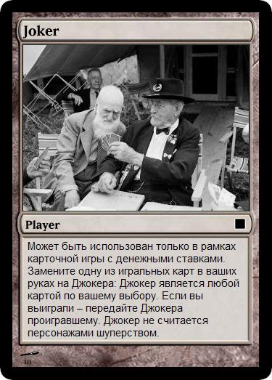
Joker. Джокер.
Важная Карта. С точки зрения сюжета игры, обуславливается способностями носителя к гипнотическому воздействию на окружающих. Это не магия и не выход за рамки игры. Это так называемое «цыганское шулерство», когда пострадавшие остаются уверены в нормальности происходящего. Побочным эффектом является некая мысленная связь главного пострадавшего со злоумышленником, в результате которой способность совершать такие вещи передаётся от одного к другому. Подробные обоснования известны игрокам, участвовавшим в мистическом пласте Игры. Для остальных это не более чем гипноз и примитивная телепатия. Мистика, не волшебство.
Технически – игрок достаёт из кармана Карту и говорит, например: «это туз пик». Игроки, разумеется видят подмену, но персонажи обязаны реагировать как поддавшиеся на обман.
На деле, игрок, владевший с определённого момента Картой, не решился применить её в серьёзной игре на несколько человек из этических соображений и понимания безопасности. Хотя формально этого не оговаривается, мастер строго рекомендует использовать её только в игре в карты один на один. Загипнотизировать одного человека профессиональный игрок с сильнейшей волей и мастерским владением методами манипуляций – может. Многих – спасует даже могучий медиум. И дело может кончиться плохо. Следует принимать во внимание и поведение не персонажей, но игроков.
Карта останется в игре, но получить её будет крайне сложно. Профессиональные игроки не получат её непосредственно от мастера точно.

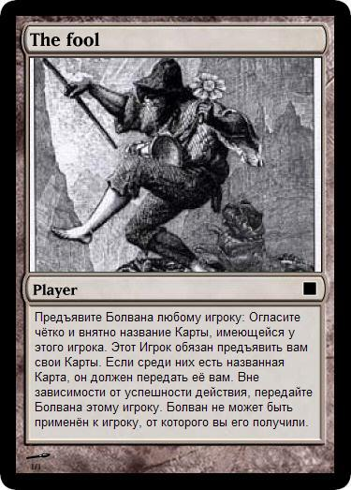
The fool. Болван.
Болван (или Глупец) вообще одна из карт Таро.
В нашем случае – Карта является частью сюжетной основы Игры и была доступна только через участие в мистическом пласте.
По сюжету, подобно Джокеру, моделирует способности персонажа к продвинутым формам гипнотического воздействия. Предположительно, сочетание техник древних боевых искусств, месмеризма, методик подпорогового воздействия на психику и ряда других способов позволяет так называемый «перенос психики». В данном случае происходит околотелепатический обмен чертами характера. Явление это, разумеется, временное. Будучи «украденной» (на самом деле заблокированной в подсознании методами жёсткого кодирования) часть вашей личности, судьбы через некоторое время вернётся. Побочным явлением данной методики является частичное усвоение её жертвой ввиду образования глубокой связи между разумами в момент воздействия.
Технически, если игрок, использующий Болвана, знает о конкретной Карте у вас на руках, он может попытаться изъять её для себя. И вы, увы, обязаны будете ему её отдать. Да, это остаётся в рамках правил – можно потерять даже личную Карту (личную – временно, другие - навсегда). Такое событие имело место в БП 2016 и получило далеко идущие последствия. В новых реалиях я ограничиваю время потери личной карты одними сутками. Игрок, изъявший с помощью Болвана личную именную Карту, обязан в течение суток вернуть её мастеру, который передаст её пострадавшему. Прочие Карты передаются безвозвратно. Болван получит чёткую сопроводительную инструкцию. Получивший эту Карту пострадавший должен обратиться к мастеру за дальнейшими разъяснениями.
Но Карта останется в игре. Вокруг неё закручен мощный сюжет, который будет вовлекать в себя всё больше людей.

Генеральские боевые Карты. Данные Карты предназначены для использования в ходе стратегической игры. Знакомство с ними для полководцев обязательно.
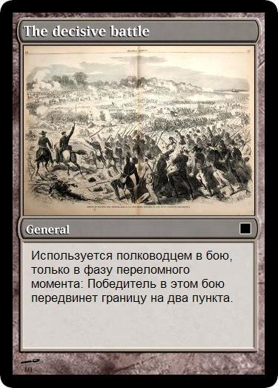
The decisive battle. Решающее сражение.
Технически, связана с элементом стратегической игры, отражающим прогресс боевых действий.
Соперничающие блоки «переталкивали бревно». В сезоне 2016 не удалось создать годную конструкцию, показывающую это для всех игроков. Теперь мы это исправим.

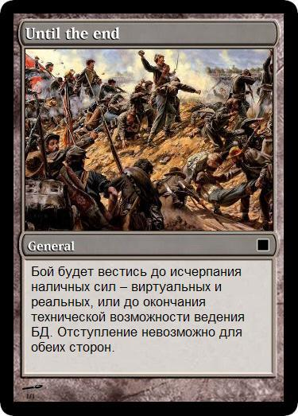
Until the end. До победного конца.
Может быть использована полководцем в любой момент сражения.

Карты сезона 2018.
В новом сезоне список Карт пополнится несколькими новыми, некоторые старые, как уже было указано выше, будут изъяты. В первую очередь это касается личных Карт – почти все они поменяются, и не будут разглашены, пока их владельцы этого не сделают в процессе игры.
Самым заметным из нововведений будет появление карт с маркировкой «индейцы». Это означает, что Карту может получить только индеец, или другой человек, проживающий на Индейской Территории (такие, хоть и немного, будут). Впрочем, согласно правилам, Карты можно передавать, продавать и менять без ограничений.
Формат двусторонних Карт, задействованных преимущественно в войне, останется прежним. Для прочих разработан новый, который будет рассмотрен ниже.
Сперва, дополнения к двусторонним:
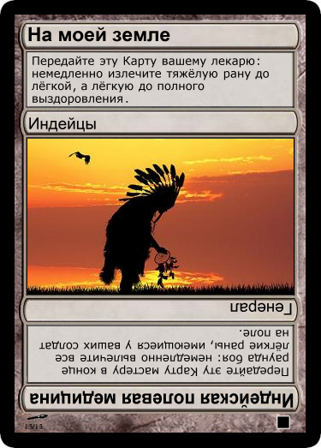
Это первая из карт, которая может быть получена только индейцами, или жителями Диких Территорий.
Нижняя часть Карты довольно сильная, поэтому такая Карта только одна. Но для неё предусмотрен механизм ротации: будучи использована своей верхней частью, она быстро вернётся в игру в процессе отыгрыша игровых обязанностей лекаря/шамана.
Сыграв в стратегической боёвке – попадёт к мастеру.

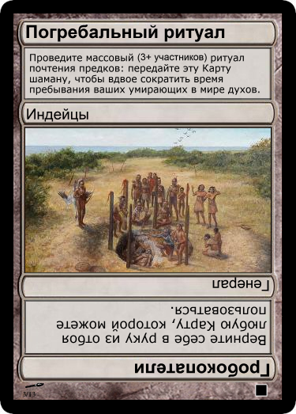
Карта предназначена для моделирования следующего аспекта игры: в данный исторический период, на этих землях белые люди крайне немногочисленны – отважные сеттлеры, пионеры, гарнизоны фортов. Переселённые с запада индейцы и жившие здесь изначально племена – довольно многочисленны. Дело происходит до Индейских Войн. Индейцы живут рассеянно, поэтому в каждый отдельный момент их немного. Но прерии бескрайни, а племён в них – очень много. Пока. Поэтому казалось бы пустые земли могут быстро быть снова заселены ими.

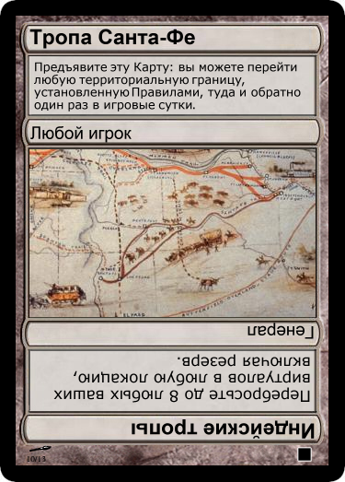
Собственно Карта – карта. Карта места действия игры. Моделирует знание местности, обеспечивая повышение мобильности. Заменит карту «Катер контрабандистов».

Новых двусторонних Карт пока только три.
Итак, новый дизайн Карт и новые карты.
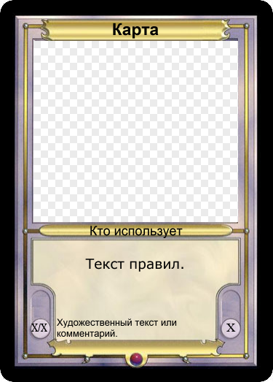
Так выглядит шаблон для новых Карт. Требуют пояснения обозначения Х и Х/Х в маленьких кружках рядом с текстом. Слева размещено поле, показывающее принадлежность Карты – то есть, того кто может получить эту Карту. Как правило, использовать её может более широкий круг персонажей. Ограничение на использование указано в строке под картинкой карты. Тут могут быть символы N, S или I (North, South, Indian) – то есть Юг, Север, Индейцы. Если там стоит прочерк – значит Карта не привязана к особому блоку (нейтральная). Во втором поле указывается ранг Карты – условная ценность от 1 до 5. Карт с высокой ценностью больше разных, но они обычно существуют в 1-2 экземплярах. Карт невысокой ценности будет больше численно. В поле комментария внизу карты может быть написано «Эта карта используется только с прилагающейся инструкцией и ограничена ситуациями применения». Это значит, что у её владельца будет специальная инструкция, которую он должен вам предъявить в случае непонимания и/или разногласий. В ней будет подробно описан механизм работы, обоснования существования Карты и ответы на возможные вопросы.
Собственно, карты:
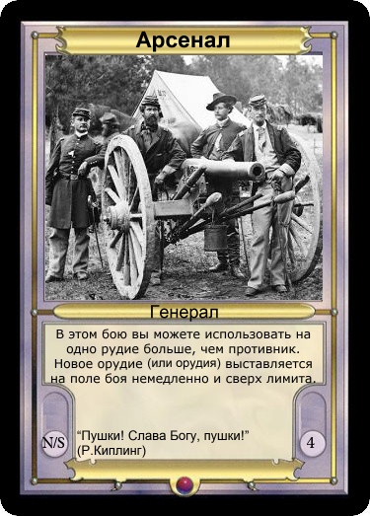
Карта для Полководцев. Следует отметить, что выставление дополнительной пушки не означает выставление дополнительного орудийного расчёта – число солдат останется прежним. Карта может использоваться также и в переломный момент битвы. Если сыграны две Карты, то сыгравший вторым выставляет одно орудие, только уравнивая количество артиллерии (а не два, для получения преимущества).

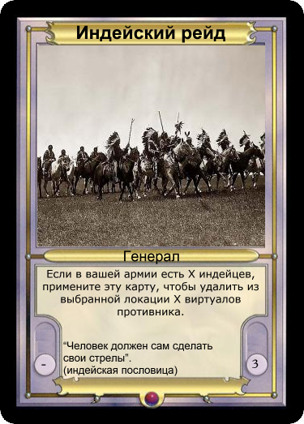
Очевидно, для использования это Карты надо каким-то образом заполучить в свою армию индейцев. Способ значения не имеет. Условием является их присутствие на поле боя.

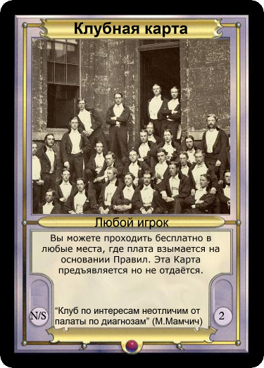
Карта отражает новые реалии игры – будут места (например, игорный дом, бордель и некоторые другие) в нейтральном блоке, куда вход платный и это прописано в Правилах. В таком случае эта карта сработает. На частных лиц, взимающих плату за что-то по собственному почину, она не подействует. Следует заметить, что плата за вход будет скорее символической, чем реально заметной, поэтому ценность карты не так высока. Очевидно, краснокожий не сможет воспользоваться инструментом джентльменов.

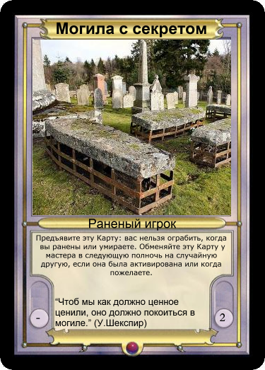
На картинке изображены реалии тех времён – гроб с защитой от гробокопателей. Кроме шуток, это было актуально, покойных даже похищали с целью шантажа.
Обратите внимание, что на грабёж здорового, или оглушённого Карта не влияет. Хотя это особо не указано, под ранением всё-таки понимается тяжёлое ранение, или лёгкое ранение ноги (из-за невозможности убежать), то есть касается бесчувственного или беспомощного игрока.
Карта не самая эффективная, но в некоторых обстоятельствах незаменимая, поэтому уникальная, несмотря на невысокую формальную ценность.
Касательно активации и обмена надеюсь на честность игроков.

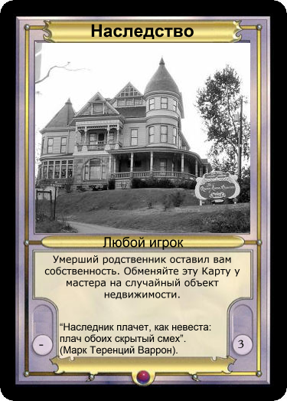
Комментария требует следующее: вновь полученное имущество будет давать доход начиная с текущего экономического цикла.

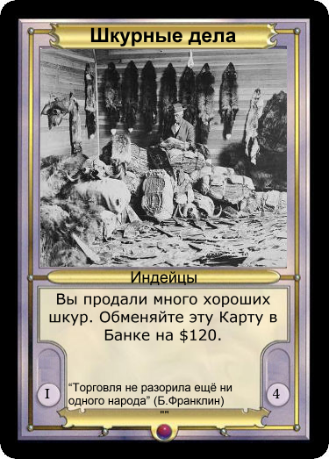
Аналог военного займа для индейцев. Ценная и редкая Карта. Замечу, что если не-индейцу удастся похитить, купить или выменять эту Карту, воспользоваться ей через Банк – не получится. (Хотя можно попробовать использовать её как товар в сделке с другим индейцем).

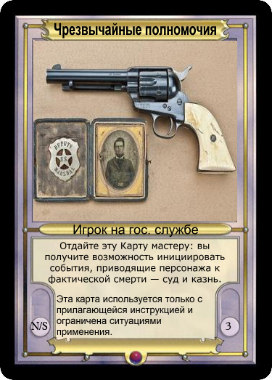
Сильная и требующая умелого применения Карта. Её основные пользователи – шерифы, судьи, маршалы, правительственные агенты. Получить её можно только от мастера. В инструкции будут подробно указаны ограничения и механизм работы. Все, кто могут пользоваться такой картой, будут иметь и символы власти – значки, патенты, удостоверения. Без них Карта не сработает.
Карт будет больше одной, но мастер строго контролирует их выход. В процессе игры Карта может (и должна) использоваться персонажем как символ своей силы и власти.

Все старые не двусторонние Карты тоже переделаны в новый дизайн и теперь имеют названия и описания на русском языке. Некоторые Карты должны оставаться тайной до их первого использования – таких несколько. Новые личные Карты тоже не публикуются, хотя (я думаю) карты генералов быстро станут известны всем.

